***PELEAS***

***DE ESPONJAS***

INDICE

* OBJETIVO DE LA APLICACIÓN
* FUNCIONAMIENTO
* EXPLICACIÓN DE REQUISITOS
* REFERENCIAS
* CONCLUSIONES

OBJETIVO DE LA APLICACIÓN

El objetivo de la aplicación es, además de poder realizar combates virtuales con personajes ficticios creados por el usuario, el poder tener registro del anterior vencedor, así como el tener un mínimo de personalización de la página en sí.

Adjunto unas capturas de los anteriores puntos:

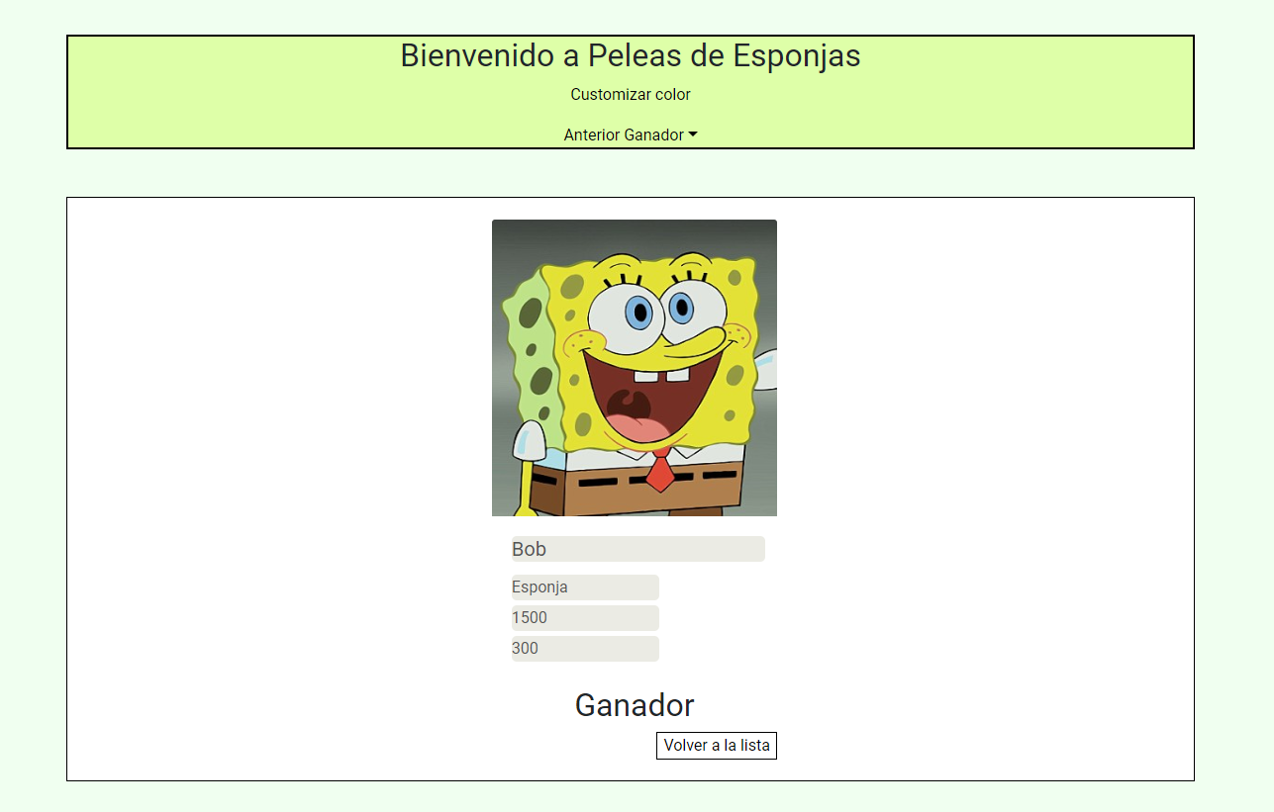

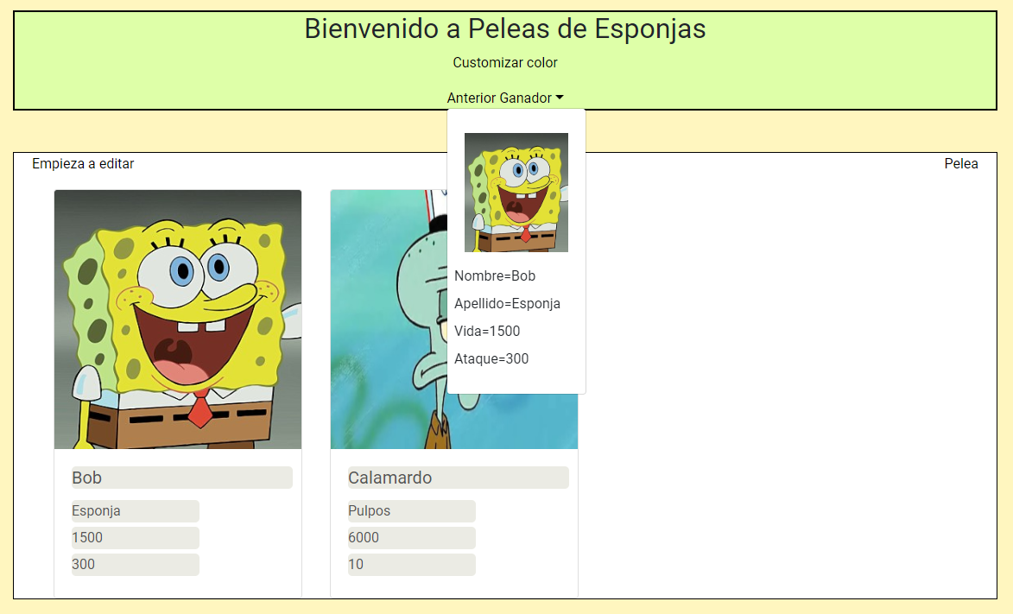







FUNCIONAMIENTO

El funcionamiento de la aplicación consiste en seleccionar el botón llamado “Empieza a editar” para así poder crear una carta:

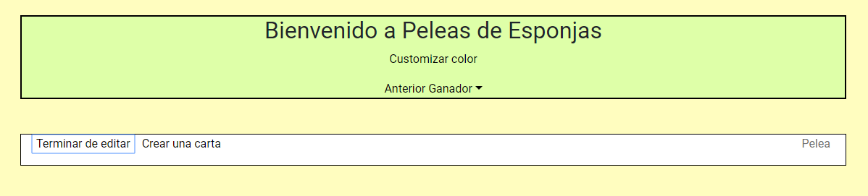

Una vez ahí procedemos a crear cartas y a insertarles sus respectivos datos:

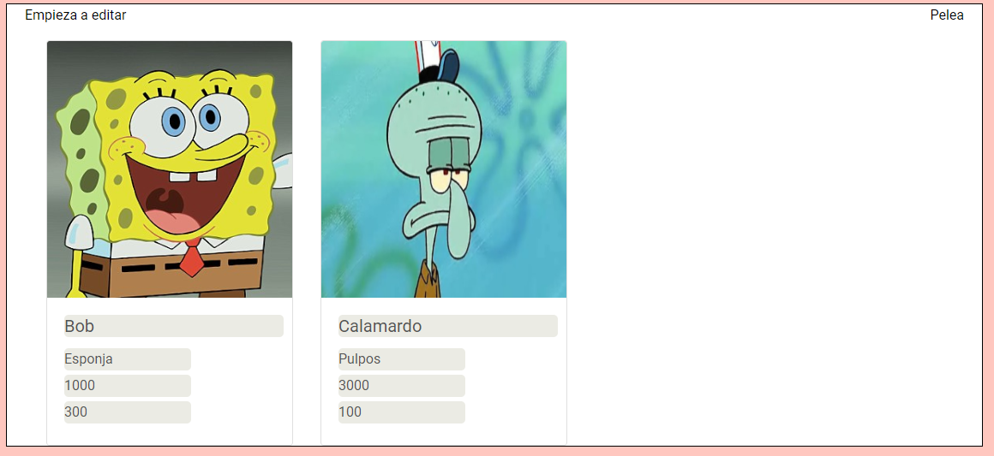

Las restricciones son:

Nombre y apellidos tienen un máximo 30 letras

La vida tendrá entre 4 y 5 dígitos

El ataque tendrá entre 2 y 3 dígitos

Una vez insertado todos los datos, procedemos a terminar de editar seleccionando de nuevo el primer botón, y si hemos escrito todo bien, nos aceptará los datos.

Ahora podemos decidir si realizar un combate entre los dos personajes, o continuar insertando más de ellos.

En caso que deseemos conocer el vencedor entre los personajes creados, basta con darle al botón de pelear.



A continuación, podemos volver a la lista de los personajes presionando el botón “Volver a la lista”.

En cualquier momento de uso de la aplicación, podemos personalizar el color de la cabecera mediante el botón “Customizar color” situado en ella. Nos aparecerá una pequeña guía sobre qué color se asignará según el botón que pulsemos.



Por último, la aplicación dispone de una función para conocer el último ganador. Para acceder a ella basta con presionar el botón que se indica en la cabecera y nos desplegará un rectángulo con los datos del anterior vencedor.

EXPLICACIÓN DE LOS REQUISITOS

Los eventos de ratón:

Se utilizan dentro de cada carta cuando vamos a editarlas, de modo que los cuadros de texto permanecen inaccesibles hasta que no sitúes el ratón por encima como en el siguiente ejemplo:

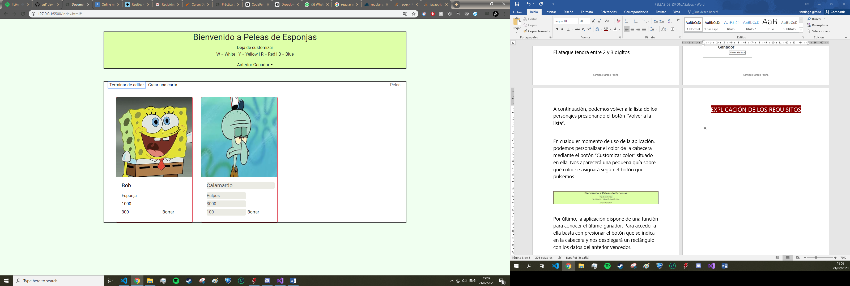

Aclaración: el ratón está encima de la carta de la izquierda.

Los eventos de teclado:

Están presentes dentro de cada cuadro de texto, para que no podamos ingresar caracteres indebidos.

Expresiones regulares:

Lo siento Marisa, pero me estaban dando muchos problemas y para que funcionasen mal prefiero tener una aplicación más simple, aunque no tan funcional.

Empleo de cookies:

Las cookies son utilizadas para conocer el anterior ganador como ya enseñé en capturas anteriores.

Creación de elementos dinámicamente:

Cada carta y gran parte de los botones y texto de la aplicación está creado de esta forma.

REFERENCIAS

A continuación, explicaré donde encontrar cada uno de los anteriores apartados:

Todo está creado en el archivo “cartas.js” dentro de la carpeta “js”.

Creación de elementos y asignación de eventos de teclado: A partir de la línea 109

Eventos de ratón: A partir de la línea 406

Uso de cookies: A partir de la línea 469

CONCLUSIONES

Mi conclusión es que la aplicación tiene una funcionalidad meramente de entretenimiento y permite expresar un poco de originalidad al poder modificar ligeramente el estilo de la página.

También la libertad para poder asignarle los datos que uno desee a cada personaje, junto a la variedad de imágenes que hay, permite en su mayoría, se una web personalizable.

Gracias por enseñarnos tanto este año.

